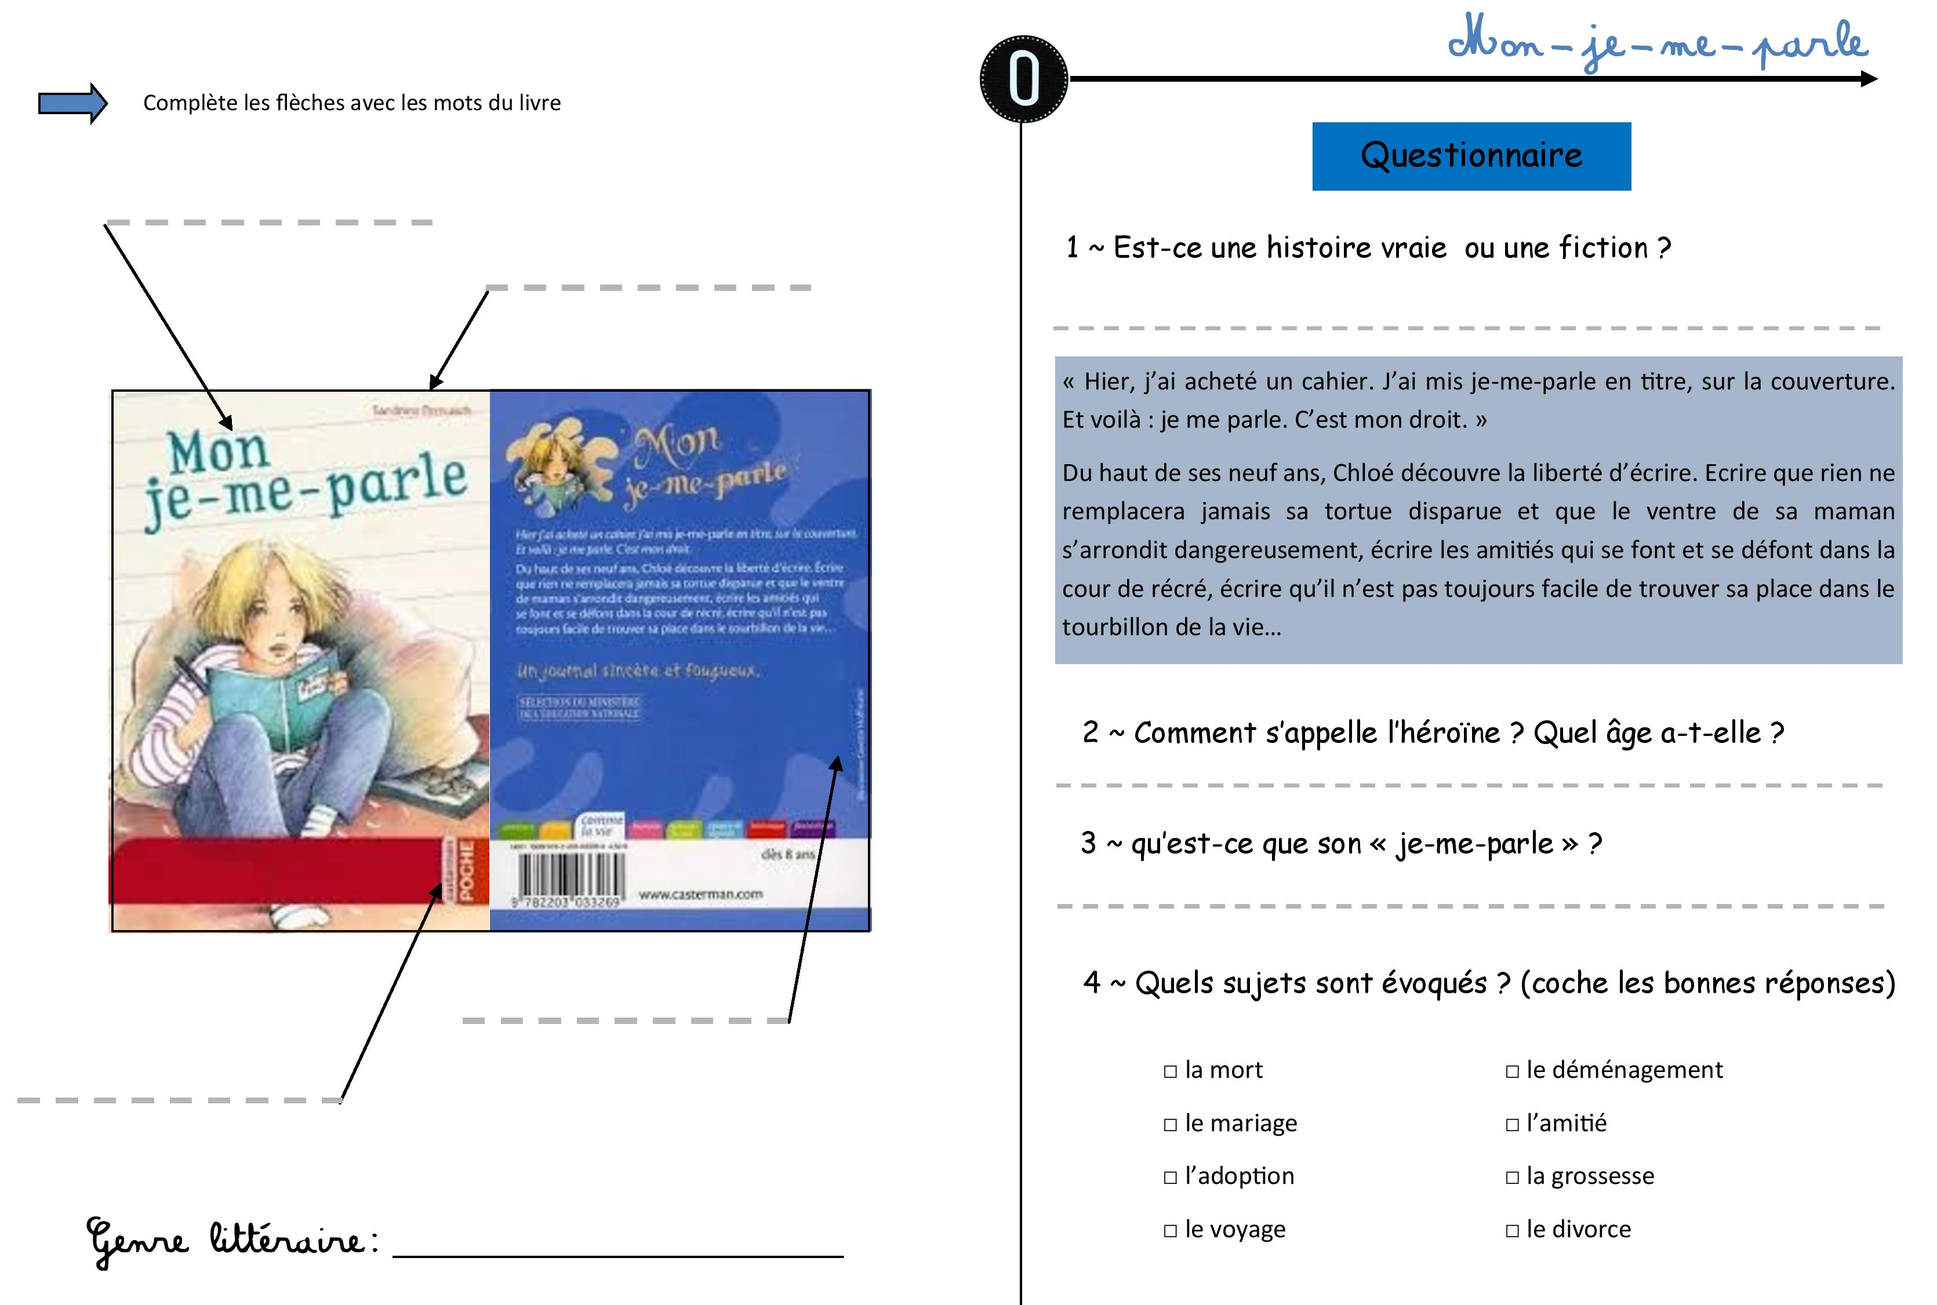

aventure – fantastique – récit de vie – humour – policier – récit historique

illustrateur - titre - auteur - collection

**_ _ _ _ _ _ _ _ _**

